TransferIa · Documentos de cambios
Vista previa que se actualiza sola
Entrega 4 · Vistas, máscara, copiar y procesado en segundo plano
Commit: 672f82a "Nuevas funcionalidades desde mejorando angulos"
Fecha: 26 de octubre de 2026
Documento generado: 27 de octubre de 2026
Pruebas: caras generadas por IA, en CPU

Contenido
1. Resumen de la entrega 2
2. El problema 2
3. La ventana principal nueva 3
4. Las tres vistas 3
4.1 Deslizar (por defecto) 4
4.2 Lado a lado 4
4.3 Solo resultado 5
5. Ver máscara 5
6. Se actualiza sola 6
6.1 Cómo funciona por dentro 6
7. Copiar la imagen 6
8. Cómo se comprobó 7
9. Cómo lo pruebas tú 7
10. Lo que aprendimos 7

Si el índice aparece vacío, en Word haz clic derecho sobre él → Actualizar campos.

1. Resumen de la entrega
Nota: Todo este documento sale del commit 672f82a del 26 de octubre, que juntó unas 25 funciones nuevas en 26 archivos (5748 líneas). Se repartió en las entregas 4 a 9 por tema. Las pruebas se hicieron con una copia de esa versión (git archive) y caras generadas por IA; los números marcados "(README)" son mediciones de la sesión de desarrollo que quedaron escritas en el README y no se volvieron a medir.
Cambio | Qué gana el usuario
Ventana principal en dos columnas | Las imágenes se ven grandes y completas; las opciones quedan a la derecha
La vista previa se actualiza sola | Cambias una opción y en 1-3 s ves el resultado, sin volver a abrir nada
Tres vistas: Deslizar, Lado a lado, Solo resultado | Comparar el antes y el después de cada zona de la cara
Ver máscara | Ver exactamente qué parte de la imagen cambió
Copiar con clic derecho o Ctrl+C | Pegar el resultado en WhatsApp, Word o Paint sin guardar un archivo
Procesado en segundo plano | La ventana no se congela mientras calcula

2. El problema
En la versión anterior la vista previa era una foto fija del resultado (entrega 1, figura 2). Para probar otra opción había que cerrarla, cambiar la opción y volver a abrirla; y como solo mostraba el resultado, no había con qué compararlo. Para un trabajo de maquillaje, donde la diferencia está en detalles, eso obliga a ir y venir entre ventanas.
Además, show_image hacía todo el cálculo en el mismo hilo que dibuja la ventana: mientras procesaba, la ventana no respondía. Y en cada frame volvía a leer la foto fuente del disco y a detectar su cara (cv2.imread(self.app.source_path)), aunque no hubiera cambiado. Ahora las caras fuente se preparan una sola vez (obtener_caras_src).

3. La ventana principal nueva
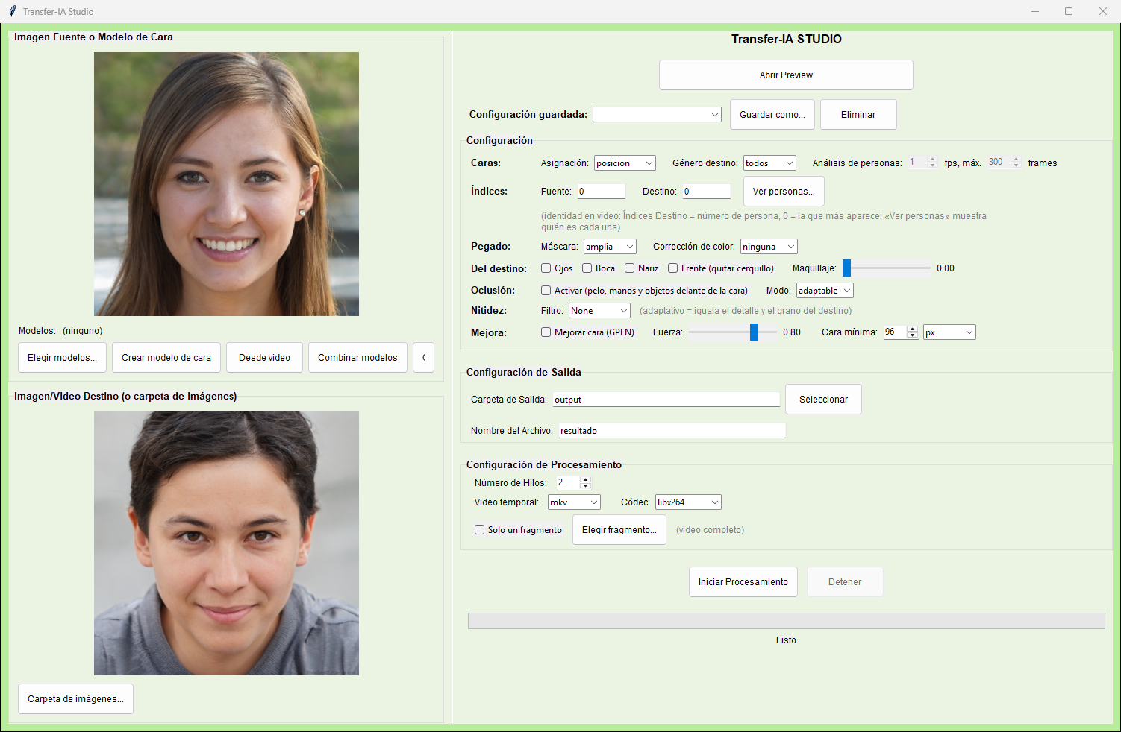
Figura 1. Ventana principal de la versión 672f82a con las caras de prueba
Qué hay que mirar: a la izquierda la fuente (arriba) y el destino (abajo), que crecen con la ventana y muestran la imagen entera. A la derecha, en orden: Abrir Preview, Configuración guardada (entrega 9), las filas de Configuración —una por función, en el orden en que se aplican—, la salida y el procesamiento.
Para aprender: Las filas de Configuración siguen el orden real del proceso: caras → índices → pegado → partes del destino → oclusión → nitidez → mejora. Así la ventana también explica cómo trabaja el programa.

4. Las tres vistas
Arriba de la vista previa se elige la Vista. Las tres usan el mismo resultado ya calculado: cambiar de vista o de tamaño de ventana no vuelve a procesar.

4.1 Deslizar (por defecto)
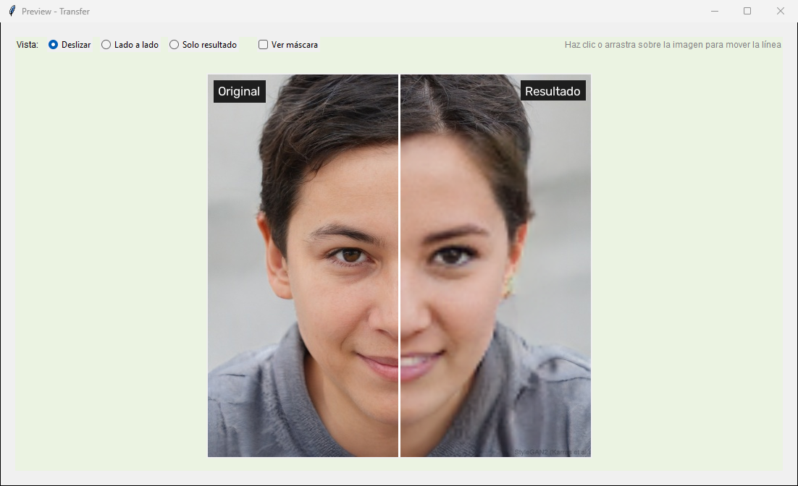
Figura 2. Deslizar: a la izquierda de la línea el original, a la derecha el resultado
Cómo se usa: haz clic o arrastra sobre la imagen para mover la línea. Sirve para revisar una zona concreta (un ojo, la comisura de la boca) viendo el antes y el después en el mismo lugar.
Cómo funciona: las dos imágenes se escalan una sola vez al tamaño del recuadro y se guardan (_escaladas). Al mover la línea solo se copia la parte izquierda del original sobre el resultado: es una operación de memoria, sin IA.

4.2 Lado a lado
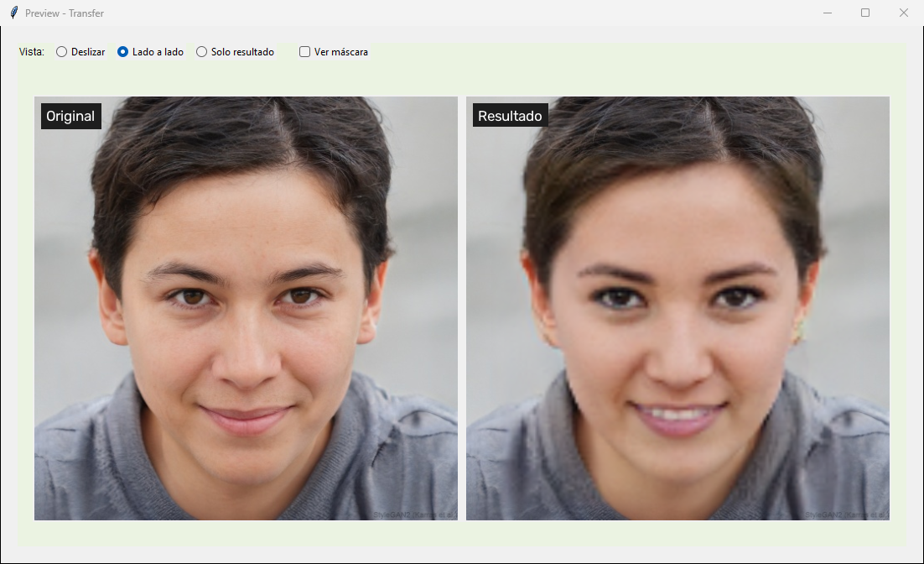
Figura 3. Lado a lado: original y resultado completos

4.3 Solo resultado
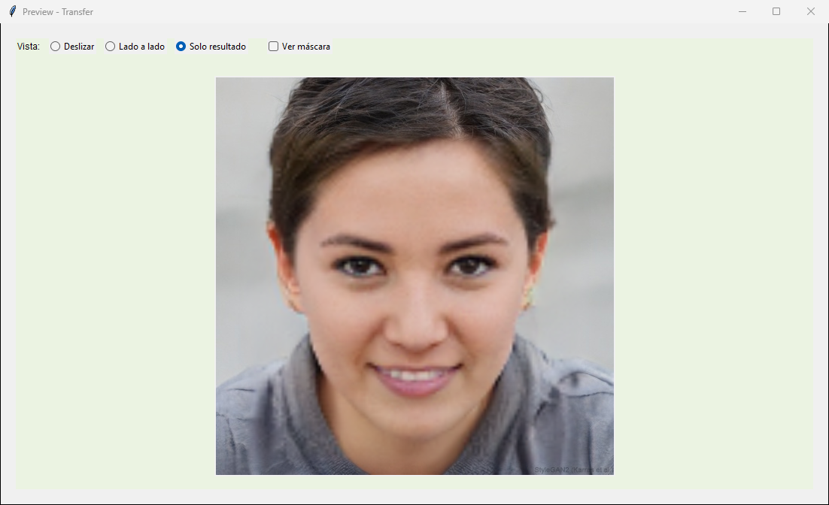
Figura 4. Solo resultado, lo más grande posible

5. Ver máscara
Qué: pinta de verde la zona que de verdad cambió, más intensa donde el cambio es mayor, con una línea donde el cambio llega a la mitad. Por qué: decisiones como "¿máscara amplia o máxima?" o "¿la oclusión está tapando de más?" se ven mejor que se adivinan.
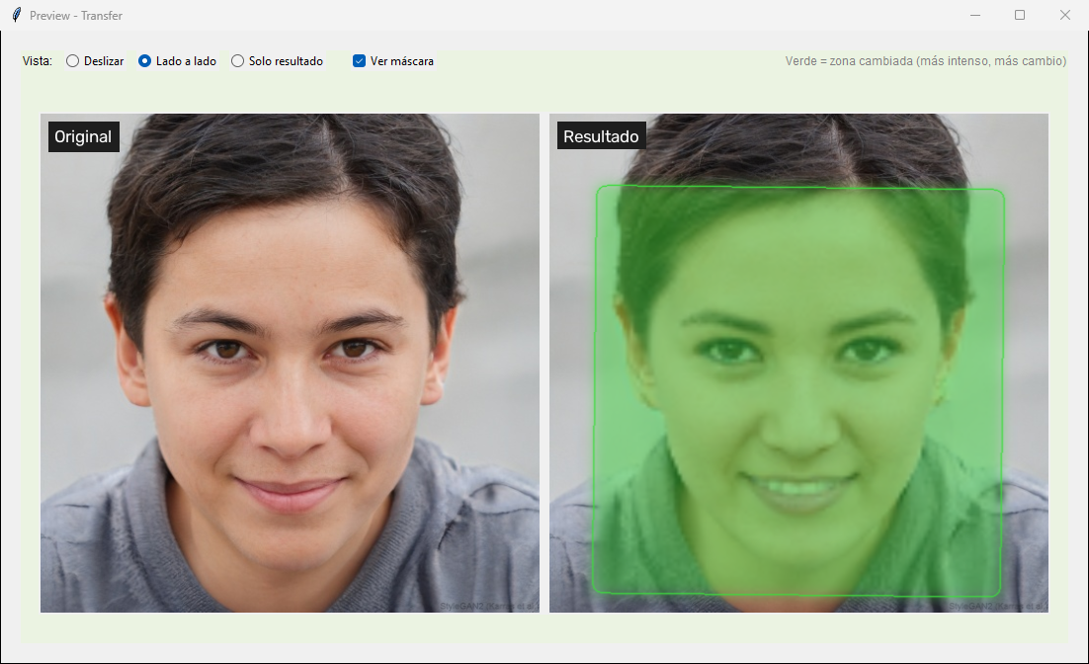
Figura 5. Lado a lado con Ver máscara: la zona verde es la que viene de la cara nueva
Cómo se calcula: cada paso del proceso devuelve su propia máscara (0 = queda el destino, 1 = todo nuevo) y se combinan en cambiar_una (core/Face_Swaper.py):
fake_frame, zona = self.pegar_cara(..., devolver_zona=True) # 1. zona pegada
alfa = zona
if mejorar: # 2. GPEN retoca algo alrededor
alfa = alfa + (1 - alfa) * g
if oclution: # 3. la oclusión devuelve pelo/manos
alfa = alfa * m
if ojos or boca or nariz or frente: # 4. partes que vuelven del destino
alfa = alfa * (1 - p)
Las máscaras solo se calculan si la casilla está marcada: al procesar un video no se pierde tiempo en ellas y el resultado es idéntico.

6. Se actualiza sola
Con la vista previa abierta, cualquier cambio en Configuración vuelve a procesar el frame que se está viendo. Mientras calcula, arriba a la derecha dice Procesando... y se sigue viendo el resultado anterior:
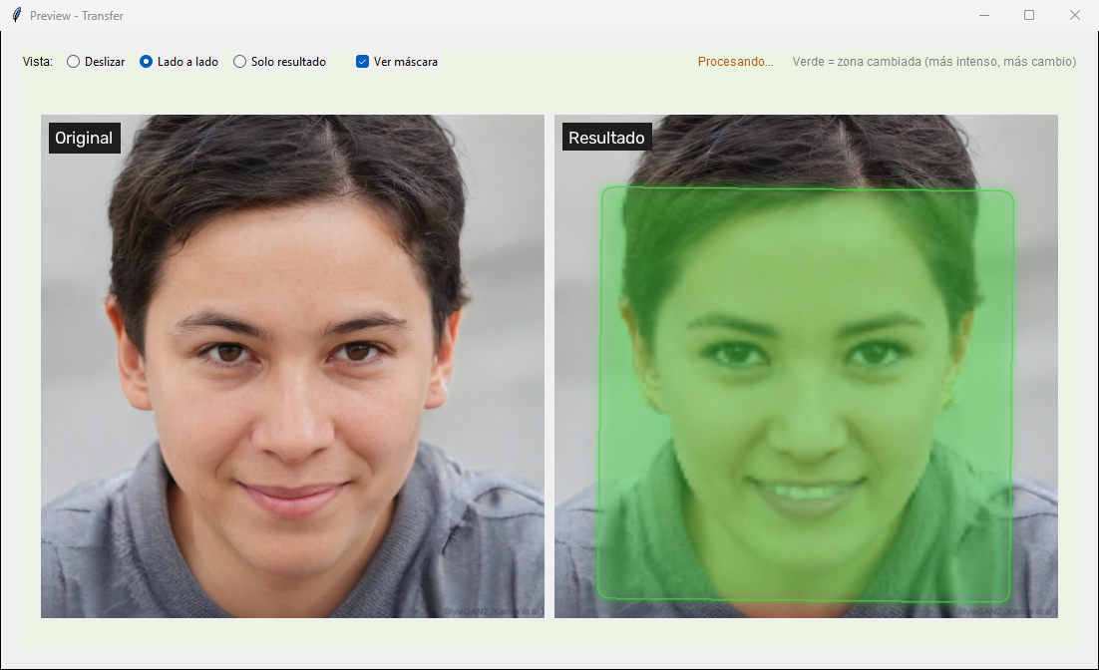
Figura 6. Se cambió la corrección de color: el aviso "Procesando..." mientras llega el nuevo resultado

6.1 Cómo funciona por dentro
- Vigilar: vigilar_configuracion engancha un trace_add("write", ...) a cada variable de la ventana (índices, máscara, color, ojos, maquillaje, oclusión, GPEN…). Cuando cambia una, avisa a la vista previa.
- Esperar a que termines: config_cambiada espera 0,4 s (after(400, ...)) y cancela la espera anterior si llega otro cambio. Mover el deslizador de maquillaje 10 pasos seguidos = 1 procesado.
- Procesar en otro hilo: _lanzar lee las opciones en el hilo de la ventana y arranca un threading.Thread que solo cambia las caras. La ventana sigue respondiendo.
- Descartar lo viejo: si mientras procesa llega otro pedido, se guarda solo el último (_pendiente). Al terminar, _terminado ve que hay uno más nuevo, descarta su resultado y procesa el nuevo.
- Mostrar: el resultado vuelve al hilo de la ventana con self.after(0, ...), porque Tkinter solo se puede tocar desde su propio hilo.
Para aprender: Dos reglas de las interfaces gráficas: el trabajo pesado va en otro hilo, y la ventana solo se toca desde su hilo (aquí con after(0, ...)). El "debounce" de 0,4 s evita procesar cada paso de un deslizador.
Importante: Al pulsar Iniciar Procesamiento las opciones quedan fijas para ese video: puedes seguir probando en la vista previa sin que el video cambie de configuración a la mitad.

7. Copiar la imagen
Clic derecho sobre la imagen abre un menú con tres opciones; Ctrl+C copia el resultado:
Opción | Qué copia | Tamaño
Copiar resultado (Ctrl+C) | El resultado sin la máscara verde | Completo
Copiar original | El destino sin cambios | Completo
Copiar lo que se ve | La vista tal cual: rótulos, línea de Deslizar y máscara | El de la ventana

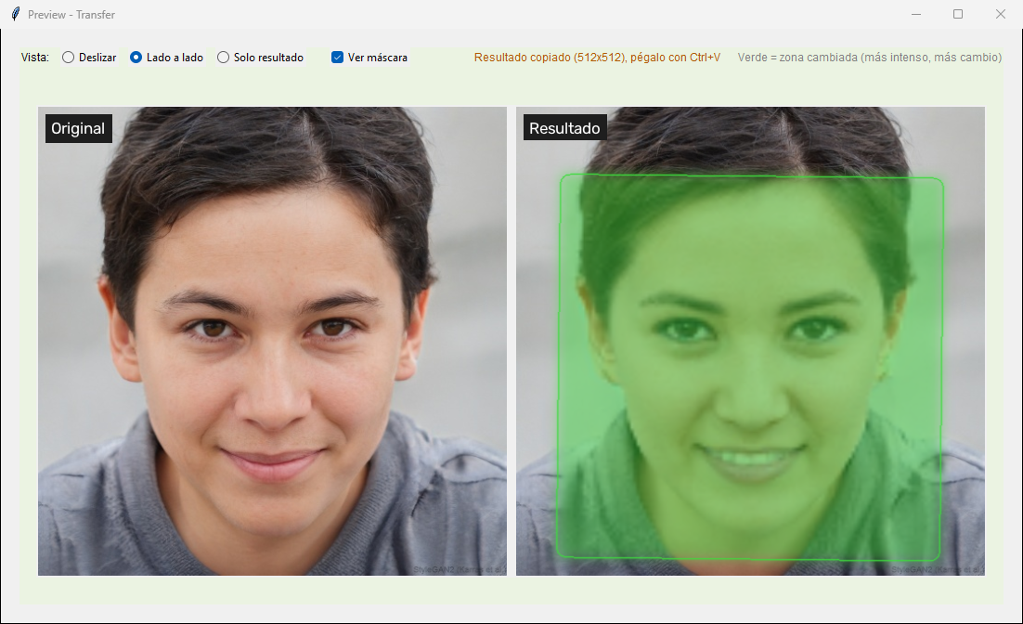
Figura 7. Después de copiar: el aviso arriba a la derecha dice qué se copió y su tamaño
Cómo funciona: copiar_al_portapapeles usa directamente el portapapeles de Windows (formato DIB) con ctypes, sin instalar librerías. Por eso solo funciona en Windows.

8. Cómo se comprobó
- Se abrió la ventana de la versión 672f82a con un guion que carga las caras de IA, abre la vista previa y cambia sus opciones; cada figura es una captura real de ese recorrido.
- Se cambió la corrección de color con la vista previa abierta: apareció "Procesando..." y luego el nuevo resultado (figura 6).
- Se copió el resultado: apareció el aviso con el tamaño (figura 7).
Nota: No se probó pegar en otro programa ni el menú de clic derecho a mano (el guion llama a la misma función que ese menú).

9. Cómo lo pruebas tú
- Abre TransferIa, carga una fuente y un destino y pulsa Abrir Preview.
- Arrastra la línea sobre la imagen para comparar zonas.
- Marca Ver máscara y cambia Máscara entre normal, amplia y máxima: verás crecer la zona verde.
- Clic derecho → Copiar resultado y pega con Ctrl+V en WhatsApp Web o Word.

10. Lo que aprendimos
- Calcular una vez y redibujar muchas: cambiar de vista no repite el trabajo de la IA.
- Esperar a que el usuario termine de mover (debounce) y quedarse solo con el último pedido.
- Hilo de trabajo + after(0, ...) para que la ventana nunca se congele.
- Una máscara por paso, combinadas, explica el resultado mejor que cualquier texto.

